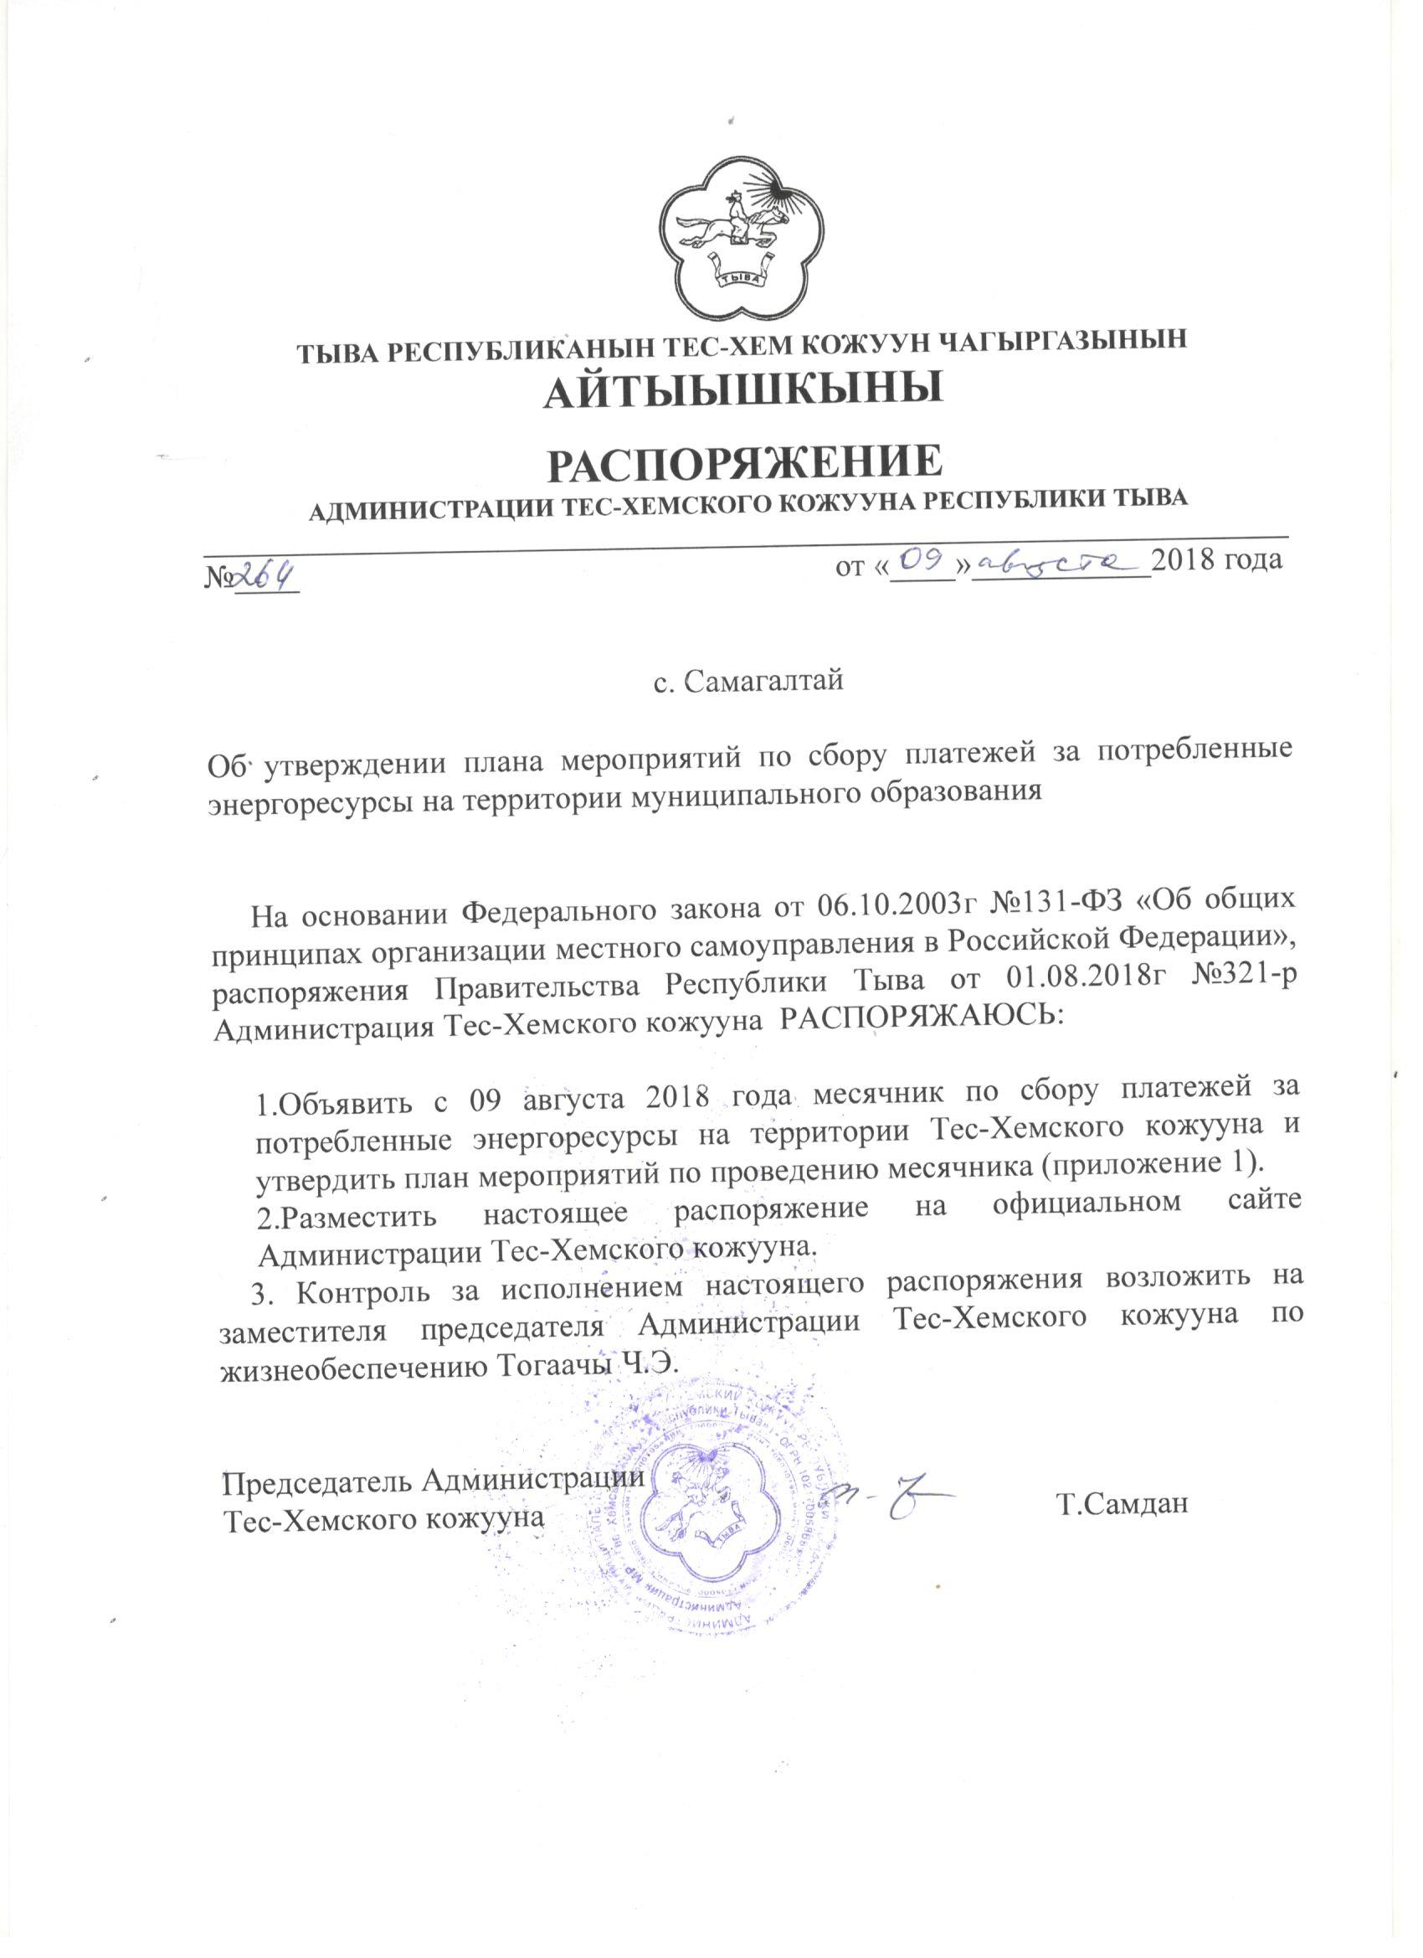

Приложение 1.

ПЛАН
мероприятий по проведению месячника по сбору платежей за потребленные энергоресурсы на территории Республики Тыва

№ | Наименование мероприятия | Срок исполнения | Ответственные за исполнение
1 | Сверка и уточнение списков работающего населения ( с учетом места жительства по прописке и фактического проживания работников) | До 10.08.2018г | Администрации сельских поселений, руководители учреждений, организаций
2 | Сверки расчетов задолженности за эл.энергию с тываэнергосбыт с последующим направлением руководителям учреждений и организаций для принятия мер по оплате | До 14.08.2018г | Намчак Р.Б.
3 | Принять меры
3 | Организация работы по безналичному перечислению заработной платы (согласно заявления работников) в счет погашения задолженности на расчетные счета тываэнергосбыт | До 09.09.2018г. | Администрации сельских поселений, руководители учреждений, организаций
4 | Обеспечение систематического и целевого использования субсидий путем безналичного перечисления на расчетные счета тываэнергосбыт по заявлению получателей субсидий | До 09.09.2018г.  ( и в последующие месяцы) | Управление труда и соц.защиты (Дирчин Ч.Б.)

